附件1：
承诺函

我司承诺近三年在投标活动或合同履约过程中没有不良行为记录，没有正处于相关部门行政处罚、警示、诉讼或正在接受相关部门调查的情况，不存在严重拖欠农民工工资等违法失信行为。
我司承诺跟深圳市地铁集团有限公司及下属各单位无任何形式的仲裁、法律诉讼、其他经济纠纷、不良信用记录或行政处罚，一经发现响应人有权无条件取消我司投标资格。

供应商（盖章）：
法定代表人或其授权代表签字：
日期：XXXX年XX月XX日

附件2：
承诺书
深圳市地铁集团有限公司：
贵公司正在进行深铁锦荟广场2020年迎新年及新春亮化美化装置设计及制作安装项目的公开采购，我们研究了该采购公告中的所有规定，拟进行投标报名。在此，我公司郑重承诺，我公司完全符合采购公告中的所有报名条件,请给予参加投标。
我公司承诺所提供的资料真实可靠，并完全接受贵司对我司业绩证明材料等报名资料的最终审核结果。如经审核我公司提供虚假资料，贵公司有权随时终止我公司的投标（或中标）资格，记录我公司的不良行为，并由我公司赔偿由此给贵公司造成的损失。

供应商（盖章）：
法定代表人或其授权代表签字：
日期：XXXX年XX月XX日

注：每个投标申请人都必须在投标报名时填报本承诺书，否则视为不满足报名条件。

附件3：以下请附相关业绩合同复印件加盖供应商公章原件备查。
{业绩合同必须清楚呈现合同签订日期、合同金额、有关本采购项目的要求：自2017年8月1日以来，有为5万平方米以上商业项目（购物中心/百货商场）服务，提供灯饰亮化或美陈设计制作与安装合同，提供3个不同合作单位及单个合同金额达到30万以上的合同复印件加盖公章。}
应标人公司名称
合同信息列表
序号 | 合同名称 | 项目名称 | 项目类型（购物中心/百货商场） | 甲方名称 | 建筑面积（万㎡） | 合同金额（元） | 签订日期（年月日）
1
2
3
4
5
6
7
8
9
10
……
合作项目网页信息截图（截图中需体现项目名称及商业面积）
:例如：1、深铁锦荟广场
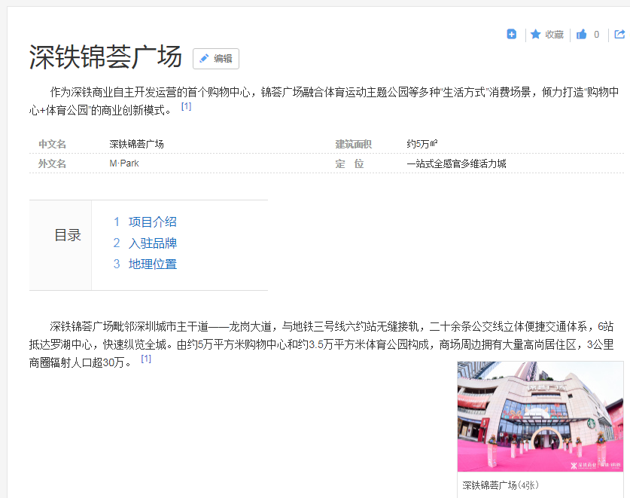
2、xxx购物中心+合作项目网页信息截图

